**Инструкция**

**Создание модификации для ТПК САБС.**

* 1. Разместить каталог FAP_K на локальном диске, например, D:\fap_k.
  2. Выполнить компиляцию файла сonvxml.exe, используя среду разработки Microsoft Visual Studio 2010 из исходных текстов, находящихся в ConvXml.rar для этого:
* распаковать ConvXml.rar, например, в c:\convXml;
* запустить Microsoft Visual Studio 2010, в меню «Файл» - «Открыть» - «Решение или проект…» открыть файл c:\convXml\ConvVXD.csproj;
* в меню «Построение выбрать» выбрать пункт «Построить решение»
* в папке c:\convXml\obj\Release\ будет создан ConvXML.exe
  1. Распаковать файл src_v_1_ХХХ_1_ХХХХХ.rar в каталог fap_k\make\trunk\ с заменой имеющихся файлов. Для распаковки необходим установленный архиватор WinRAR. Для распаковки необходимо:
* поместить файл src_v_1_ХХХ_1_ХХХХХ.rar в каталог fap_k\make\trunk\;
* начать правую кнопку мыши на файле src_v_1_ХХХ_1_ХХХХХ.rar и в появившемся меню выбрать пункт меню «Извлечь в текущую папку»;
* в появившемся окне «Подтверждение замены файла» выбрать – «Да для всех»
  1. Файл src_v_1_ХХХ_1_ХХХХХ.rar содержит:

|  |  |
| --- | --- |
| **Папка/Файл** | **Описание** |
| dpr | Конфигурационные файлы, файлы исходных кодов |
| info | Файлы с описанием выполненных доработок |
| m0 | Выгруженные скрипты, данные |
| m1 |
| m_bin | Исполняемые модули и динамически загружаемые библиотеки, xml схемы, файлы шаблонов |
| rabis2 | Содержит файлы исходных кодов |
| ml_vers.txt | Служебные файлы для сборки модификации |
| ml_flist.xml |
| ml_info.xml |

* 1. В папке fap_k\make\trunk\m_bin\SIGNCONV0\ заменить имеющийся файл сonvxml.exe на сonvxml.exe, полученный при выполнении п.2, или оставить существующий.
  2. Запустить утилиту xmod_version.exe

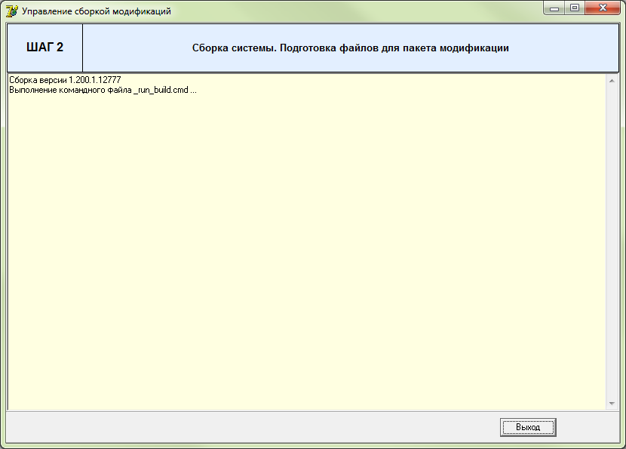

* 1. Выполняется процесс сборки модификации:

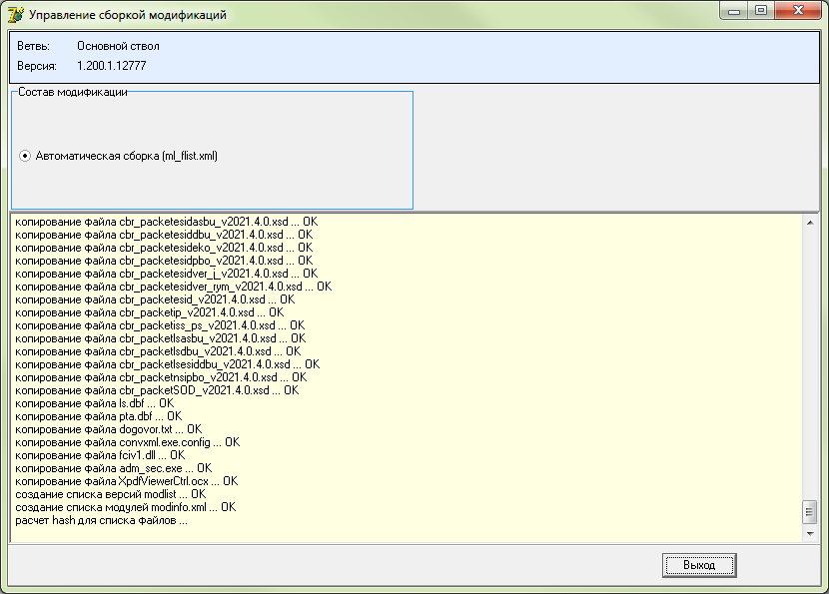

* 1. По окончании сборки модификации утилита завершает работу.
  2. Результатом работы утилиты является файл модификации v_1_ХХХ_1_ХХХХХ.rar который создается в каталоге fap_k\out\, а так же помещается в архив fap_k\make\trunk\archive\
  3. В процессе работы утилиты компилируются следующие исполняемые модули: adm_sec.exe, sabs_mod.exe, sabs_pusk.exe, sabs_set.exe, purs_loader.exe и помещаются в папку fap_k\make\trunk\exe\. В модификацию включаются только измененные в процессе доработок модули, их состав определяется при формировании файла src_v_1_ХХХ_1_ХХХХХ.rar.
  4. Журналы компиляции (compile.log)  и сборки (build_mod.log) создаются в папке \fap_k\make\trunk\

**Сборка инсталляционного файла Sabs_setup.exe**

1. Выполнить установку ПО Inno Setup Compiler.
2. Разместить каталог Sabs_setup на локальном диске на D:\Sabs_setup. В случае указания другой буквы диска и/или папки необходимо внести соответствующие изменения в скрипт sabs_setup.iss (заменить букву диска и/или путь).
3. Запустить Inno Setup Compiler и открыть скрипт sabs_setup.iss. При необходимости отредактировать следующие реквизиты:

* AppVersion и AppVerName – указать номер модификации;
* DefaultDirName – задается каталог по умолчанию, куда при инсталяции будет устанавливаться ТПК САБС;
* OutputBaseFilename – имя инсталляционного файла, формируемого в результате работы компилятора.

1. При необходимости внести изменения в файл \Sabs_setup\Readme_SABS.txt. Информация из данного файла отображается на экране в процессе установки.
2. Папка \Sabs_setup\Input содержит структуру каталогов ТПК САБС, необходимую для пускового решения. В соответствующих каталогах расположены исполняемые модули, динамические библиотеки, файлы шаблонов и т.д. необходимые для функционирования ТПК САБС.
3. Содержимое каталогов: bin, template, xmlschemas должно соответствовать последней полной модификации.
4. Для создания файла инсталляции выбрать пункт меню Build - Compile (Ctrl+F9)

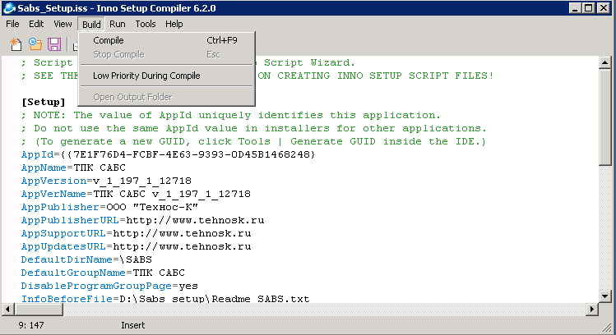

1. Запускается процесс компиляции в результате которого в папке \Sabs_setup\Output создается файл sabs_setup.exe